บทที่ 7
การสร้างและออกแบบในส่วนของอินเตอร์เน็ต

7.1 การสร้างเว็บเซิร์ฟเวอร์ (WWW Server)

ในโครงงานนี้ใช้ตัวเซิร์ฟเวอร์ใช้ระบบปฏิบัติการวินโดว์เอ็นทีเซิร์ฟเวอร์4.0 ( Window NT Server 4.0) ส่วนตัวเว็บเซิร์ฟเวอร์ใช้ Internet Information Server 4.0(IIS4.0) ของบริษัทไมโครซอฟท์ (Microsoft) ขั้นตอนการสร้างทำได้ดังนี้
1.ติดตั้งระบบ Windows NT Server 4.0
2.ติดตั้ง Internet Information Server 4.0

7.1.1 การตั้งค่าทางด้านอินเตอร์เน็ต
เมื่อทำการติดตั้ง Windows NT Server แล้วต้องมีการเซ็ตค่าต่างๆทางด้านเน็ตเวิร์กเพื่อให้สามารถที่จะเชื่อมต่อเข้ากับเครือข่ายคอมพิวเตอร์และอินเตอร์เน็ตได้ ขั้นตอนการเซ็ตค่าต่างๆเป็นดังนี้

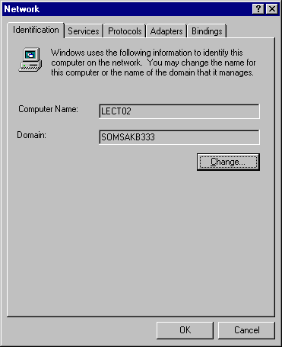
1.การตั้งชื่อเครื่องคอมพิวเตอร์ และชื่อของโดเมน ชื่อเครื่องคอมพวิเตอร์จะเป็นตัวที่ใช้ในการอ้างอิงถึงคอมพิวเตอร์เครื่องนี้ในเครือข่ายเน็ตเวิร์ก โดเมนเป็นตัวบอกชื่อกลุ่มของคอมพิวเตอร์

รูปที่ 7-1 การตั้งชื่อเครื่องและชื่อโดเมน

จากรูปที่ 7-1 คอมพิวเตอร์ชื่อ LECT02 โดเมนเนม คือ SOMSAKB333

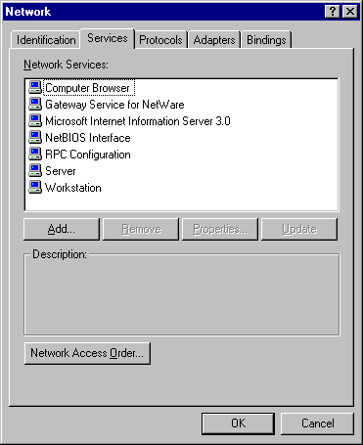
2.การเรียกใช้ตัวให้บริการต่างๆใน Windows NT Server เป็นการบอกประเภทของบริการที่เซิร์ฟตัวนี้มีไว้ให้บริการซึ่งมีด้วยกันหลายชนิด

รูปที่ 7-2 แสดงบริการต่างๆในการตั้งค่าเน็ตเวิร์ค

3.การตั้งค่าโพรโตคอล ตัวนี้มีความสำคัญมากที่จะทำให้เราสามารถที่จะเชื่อมต่อออกสู่อินเตอร์เน็ตได้ โดยเฉพาะโพรโตคอล TCP/IP แสดงการตั้งค่าต่างๆดังในรูปที่7-3 ถึงรูปที่ 7-7
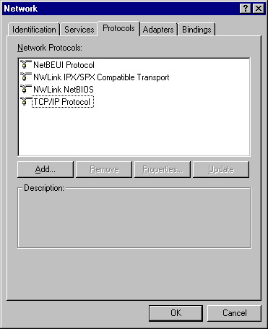
รูปที่ 7-3 แสดงการเซ็ตค่าโพรโตคอล
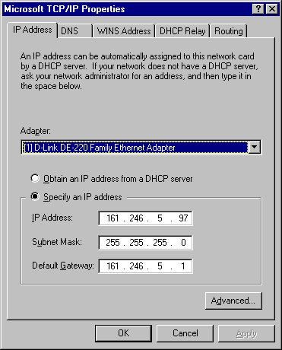
รูปที่ 7-4 แสดงการเซ็ต IP Address
- IP Address คือ หมายเลขเครื่องที่ใช้ในการอ้างอิงที่อยู่ในทางอินเตอร์เน็ต คล้ายกับที่อยู่เวลาที่เราจะส่งจดหมายเราต้องรู้ว่าผู้รับอยู่ที่ไหน ในโปรเจคนี้ใช้เครื่องหมายเลข IP 161.245.5.97
- Subnet Mask คือ ค่าช่วงหมายเลข IP ที่อยู่ในขอบเขตของเราว่ามีกี่หมายเลข ในที่นี้ Subnet Mask คือ 255.255.255.0 คือเซ็ตเครื่องได้สูงสุด 254 เครื่อง
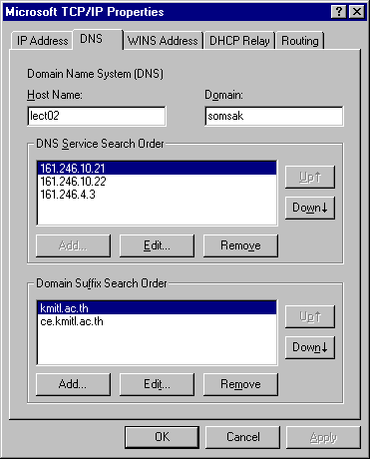
- Default Getaway คือ คอมพิวเตอร์เครื่องหนึ่งที่เป็นทางผ่านของข้อมูล ในที่นี้คือเครื่องหมายเลข 161.246.5.1

รูปที่ 7-5 การตั้งค่าโดเมนเนมเซิร์ฟเวอร์
DNS (Domain Name Server) คือตัวที่จะเปลี่ยนการอ้างอิงเครื่องคอมพิวเตอร์ในอินเตอร์เน็ตเป็นหมายเลข IP ซึ่งมีความลำบากในการจำมาเป็นชื่อที่จำได้ง่ายขึ้น เช่น เครื่องหมายเลข IP ที่ 161.246.10.21 ให้มีชื่อว่าChaokhun.kmilt.ac.th เครื่องโปรเจคนี้มีหมายเลข IP เป็น 161.246.5.97 มีชื่อว่า lect02.ce.kmitl.ac.th
เมื่อได้เซ็ตค่าต่างๆเรียบร้อยแล้วเครื่องเราก็จะสามารถเชื่อต่อเข้าสู่อินเตอร์เน็ตได้แล้ว แต่เครื่องเราจะยังเป็นเครื่องลูก (Client) ยังไม่สามารถให้บริการอะไรได้ ถ้าต้องการให้เป็นตัวให้บริการ(Server) เราต้องทำการติดตั้งตัวซอฟต์แวร์เซิร์ฟเวอร์ลงไป ในโปรเจคนี้ใช้ Internet Information Serer 4.0 (IIS4.0)

7.1.2 Internet Information Server (IIS)
Internet Information Server หรือทีเรียกว่า IIS เป็นซอฟต์แวร์ที่ทำให้ Windows NT Sever กลายเป็นอินเตอร์เน็ตเซิร์ฟเวอร์ ที่สามารถจัดทำ Web site, FTP sit หรือ Gopher site ได้โดยง่าย
ซอฟต์แวร์ IIS จะมีพร้อมมาในซีดีติดตั้ง Windows NT 4.0 สามารถที่จะนำไปใช้งานได้โดยไม่ต้องจัดซื้อซอฟต์แวร์อื่นๆเพิ่ม
คุณสมบัติที่สำคัญๆของ IIS มีดังนี้
- เป็นเว็บเซิร์ฟเวอร์ (WWW Server) ซึ่งเก็บเว็บเพจ ผู้ที่เข้ามาเยี่ยมชมจะสามารถให้ IP address (เช่น 161.246.5.97) หรือ URL ( เช่น http://www.kmilt.ac.th) เพื่อเข้ามาเยี่ยมชมเว็บเพจผ่านทางเบราเซอร์ได้โดยผ่านโพรโตคอล HTTP
- เป็น FTP Server ให้บริการไฟล์ ช่วยให้ผู้เข้ามาเยี่ยมชมสามารถดาวน์โหลดไฟล์ได้โดยตรง โดยผ่านโพรโตคอล FTP
- เป็น Gopher Server ให้บริการข้อมูล ช่วยให้ผู้ที่เข้ามาเยี่ยมชมสามารถค้นหาไฟล์ที่ต้องการได้ง่ายขึ้นกว่า การเข้าค้นหาใน FTP โดยค้นหาผ่านเมนูของ Gopher แทน
การติดตั้งและการกำหนดค่าต่างๆใน IIS
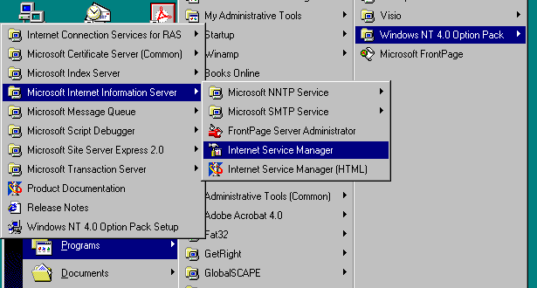 การติดตั้ง IIS ต้องติดตั้งโดยผู้ดูแลระบบ (Administrator) เท่านั้น การติดตั้งทำเหมือนกับการติดตั้งโปรแกรมโดยทั่วไปหลังจากติดตั้งแล้วก็กำหนดค่าต่างๆได้ตามที่ต้องการ แต่การแก้ไขการตั้งค่าต้องทำโดย Administrator เท่านั้น

รูปที่ 7-6 การเข้าไปแก้ไขค่าต่างๆใน IIS
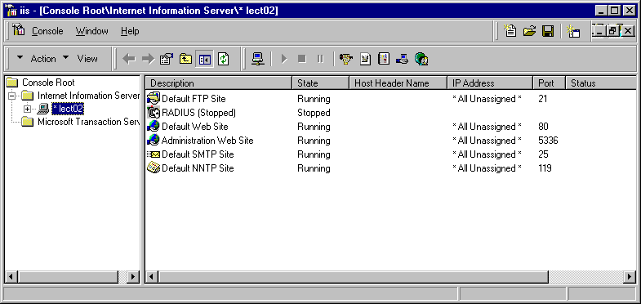

รูปที่ 7-7 Internet Service Management

เลือกที่เมนู Default Web Site เพื่อที่เข้าไปเข้ากำหนด หรือแก้ไขค่าต่างๆในเว็บเซิร์ฟเวอร์

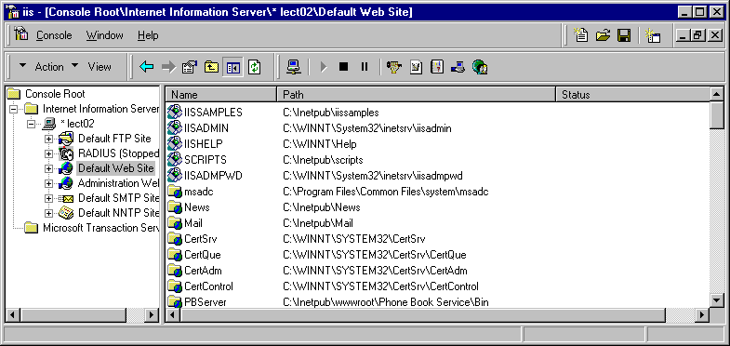
รูปที่ 7-8 การเข้าไปเซ็ตค่าในเว็บเซิร์ฟเวอร์

ในการกำหนดค่าต่างๆในเว็บเซิร์ฟเวอร์จะประกอบไปด้วย
1.การบอกว่าให้ไฟล์ไหนเป็นไฟล์แรกที่จะแสดงผล
2.การกำหนดคุณสมบัติของไดเรกทอรีให้สามารถ อ่าน(read) เขียน (Write) รัน (Execute)
3.การกำหนดไดเรกทอรีที่ใช้เก็บสคริปต์ที่สามารถให้เรียกไปทำการรันได้เช่น CGI
4.การให้เซิร์ฟเวอร์ทำงานหรือหยุดการทำงานของเซิร์ฟเวอร์
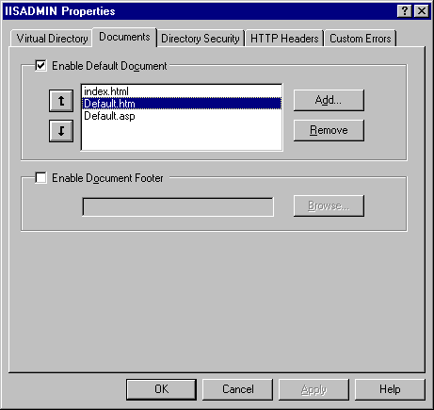
รูปที่ 7-9 กำหนดให้ไฟล์ Index.html เป็นไฟล์แรกที่แสดงผลเมื่อมีการเรียกเซิร์ฟเวอร์
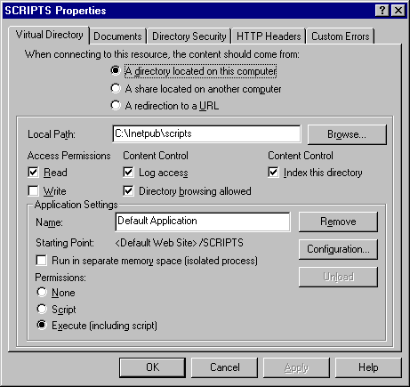

รูปที่ 7-10 กำหนดไดเรกทอรีที่เก็บสคริปต์ CGI
  - โปรแกรมสั่งงานผ่านทางอินเตอร์เน็ต

การสั่งงานผ่านทางอินเตอร์เน็ต จะใช้การสั่งงานโดยผ่านเว็บเพจที่แสดงผลโดยเว็บเบราว์เซอร์ เพื่อให้ไปเรียกโปรแกรม CGI ให้ทำการรัน การตรวจสอบสถานะและการสั่งการควบคุมเปิด-ปิดอุปกรณ์ จะใช้หลักการการดึงไฟล์จากเครื่องเซิร์ฟเวอร์และเขียนข้อมูลลงในไฟล์บนเครื่องเซิร์ฟเวอร์
การตรวจสอบสถานะจะไปดึงเอาไฟล์ที่เป็น log ไฟล์ ที่เก็บสถานะของ Sensor ของบ้านแต่ละหลังอยู่มาทำการประมวลผลตรวจสอบ ในการสั่งงานควบคุมอุปกรณ์ก็จะเขียนข้อมูลคำสั่งลงในไฟล์คอมมานด์ของเซิร์ฟเวอร์ ดังนั้นที่เซิร์ฟเวอร์ต้องมีการเก็บไฟล์ต่างๆไว้ โดยจะเก็บแยกกันเป็นคนละไดเรกทอรี ดังต่อไปนี้
User File
จะเก็บไว้ที่ไดเรกทอรี C:\Inetpub\user\1.txt จะเป็นไฟล์ที่เก็บข้อมูลของบ้านแต่ละหลังโดยชื่อไฟล์จะเป็นชื่อหมายเลขบ้าน เช่น
บ้านเลขที่ 1 จะมีไฟล์ชื่อ 1.txt
บ้านเลขที่ 2 จะมีไฟล์ชื่อ 2.txt
บ้านเลขที่ 3 จะมีไฟล์ชื่อ 3.txt
บ้านเลขที่ 4 จะมีไฟล์ชื่อ 4.txt
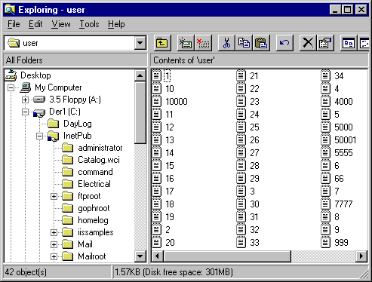
โดยจะเก็บเรียงลำดับไปเรื่อยตามหมายเลขบ้าน ตัวอย่างไฟล์ user ในไดเรกทอรี เป็นดังในรูปที่ 7-11

รูปที่ 7-11 แสดงไฟล์ user ในไดเรกทอรี c:\Inetpub\user\
ข้อมูลที่เก็บในไฟล์จะประกอบไปด้วย
- User Name
- Password
- Soi หมายเลข ซอย
- Home No. หมายเลขบ้านในซอย
- Owner ชื่อเจ้าของบ้าน
ตัวอย่างดังในรูปที่ 7-12
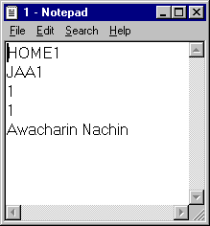
รูปที่ 7-12 แสดงข้อมูลของ User บ้านหลังที่ 1 ในไฟล์ 1.txt

รูปที่ 7-12 อธิบายได้ดังนี้ บ้านหลังที่ 1 จะเก็บไฟล์ User ไว้ในไฟล์ 1.txt ในไดเรกทอรี c:\Inetpub\user ข้อมูลในไฟล์เป็นดังนี้
1. User Name คือ HOME1
2. Password คือ JAA1
3. อยู่ซอยหมายเลขที่ 1
4.เป็นบ้านหลังที่ 1 ในซอย
5.เจ้าของบ้านชื่อ Awacharin Nachin
Administrator File
เป็นไฟล์ที่เก็บข้อมูลของ Administrator เก็บไว้ที่ไดเรกทอรี c:\Inetpub\administrator\…
ซึ่งจะประกอบด้วย 3 ไฟล์ดังในรูปที่ 7-12
1.add.txt ข้อมูลของ Administrator สำหรับ Add user
2.chagedata.txt ข้อมูลของ Administrator สำหรับ เปลี่ยนข้อมูล
3.change.txt ข้อมูลของ Administrator สำหรับ เปลี่ยนข้อมูล
4.check.txt ข้อมูลของ Administrator สำหรับ ตรวจสอบข้อมูลในแต่ละบ้าน

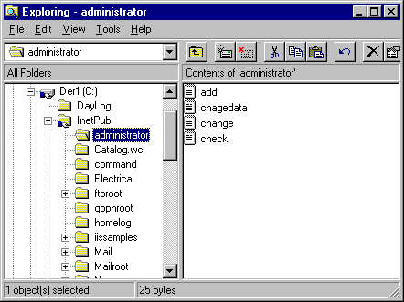
รูปที่ 7-13 แสดงไฟล์ในไดเรกทอรี Administrator

ข้อมูลในไฟล์จะประกอบด้วย User Name และ Password ของ Administrator ดังเช่นในรูปที่ 7-14
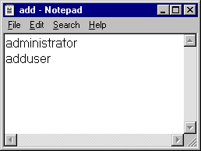
รูปที่ 7-14 ข้อมูลในไฟล์ของ Administrator
ข้อมูลในไฟล์ add.txt หมายถึงเป็นข้อมูลสำหรับของ Administrator ที่จะสามารถ Add user เข้าไปได้ ในไฟล์ประกอบด้วย
1. User Name คือ administrator
2. Password คือ adduser
Command File
เป็นไฟล์ที่ใช้เก็บข้อมูลคำสั่งที่จะสั่งให้เปิดปิดอุปกรณ์ เก็บไว้ที่ไดเรกทอรี c:\Inetpub\command\command.txt
ข้อมูลในไฟล์เป็นดังในรูปที่ 7-15
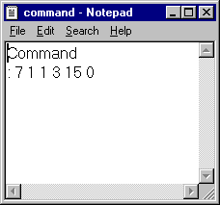
รูปที่ 7-15 แสดงข้อมูลในไฟล์คอมมานด์
บรรทัดแรกจะเขียนว่า Command
บรรทัดต่อมาจะเป็นคำสั่ง เช่น : 7 1 1 3 15 0
รูปแบบคำสั่งเป็นดังนี้

1  :  7  1  1  3  15  0 | 2 | 3 | 4 | 5 | 6 | 7 | 8 | 9 | 10 | 11 | 12 | 13

รูปที่ 7-16 แสดงรูปแบบเฟรมข้อมูลของคำสั่งในการควบคุมอุปกรณ์

คำสั่งประกอบด้วยข้อมูลทั้งหมด 13 ตัวดังนี้
1. : เป็นตัวบอกเริ่มต้นทำสั่ง
- ช่องว่าง
- 7 บอกความยาวของข้อมูลที่ส่งไป
- ช่องว่าง
- Node หรือ หมายเลขซอย 1-31
- ช่องว่าง
- Home หรือ หมายเลขบ้าน 1-31
- ช่องว่าง
- Command 2 เป็นคำสั่งในการควบคุมอุปกรณ์
- ช่องว่าง
- DT1 เป็นตัวบอกให้ทำการเปิด-ปิดอุปกรณ์ตัวใด เช่น
- DT1 เป็น 1 เปิด อุปกรณ์ที่ 1
- DT1 เป็น 2 เปิด อุปกรณ์ที่ 2
- DT1 เป็น 4 เปิด อุปกรณ์ที่ 3
- DT1 เป็น 8 เปิด อุปกรณ์ที่ 4
- DT1 เป็น 3 เปิด อุปกรณ์ที่ 1,2
- DT1 เป็น 9 เปิด อุปกรณ์ที่ 1,4
การหาค่า ST1 ทำได้โดยการเอา 2 ยกกำลังด้วยหมายเลของอุปกรณ์ที่ต้องการให้ทำงานลบด้วย 1 แล้วนำเอาทุกตัวมาบวกกัน

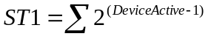
- ช่องว่าง
- 0 ST2 ไม่ได้ใช้จึงให้เป็น 0
Homelog File
เป็นไฟล์ที่เก็บสถานะ Sensor ของบ้านแต่ละหลัง บ้าน 1 หลังจะเก็บ 1 ไฟล์ ชื่อไฟล์จะเป็นหมายเลขบ้าน
บ้านเลขที่ 1 จะมีไฟล์ชื่อ 1.txt
บ้านเลขที่ 2 จะมีไฟล์ชื่อ 2.txt
บ้านเลขที่ 3 จะมีไฟล์ชื่อ 3.txt
บ้านเลขที่ 4 จะมีไฟล์ชื่อ 4.txt
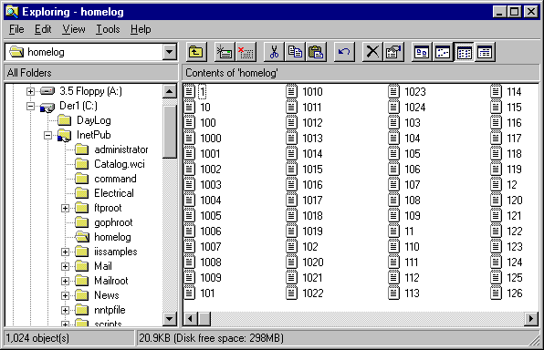
เก็บไว้ที่ไดเรกทอรี c:\Inetpub\homelog\…

รูปที่ 7-17 แสดงไฟล์ homelog ในไดเรกทอรี c:\Inetpub\homelog\..
ข้อมูลในไฟล์จะมี 2 ลักษณะดังนี้
1.บ้านที่ไม่ได้เชื่อมต่อ (Not Active) จะมีข้อความ 2 บรรทัดดังในรูปที่ 7-18
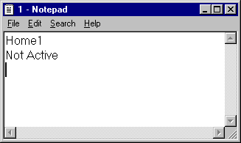

รูปที่ 7-18 แสดงข้อมูลในไฟล์ homelog ที่ไม่ได้เชื่อมต่ออยู่

ข้อมูลมี 2 บรรทัดดังนี้
1. บอกชื่อบ้าน HOME 1
2. บอกสภาวะ Not Active
2.บ้านที่มีการเชื่อมต่อ (Active) ข้อมูลจะมีลักษณะดังนี้

1 | 2 | 3 | 4 | 5 | 6 | 7 | 8 | 9 | 10 | 11 | 12 | 13 | 14 | 14 | 16 | 17 | 18 | 19 | 20 | K

: |  | 10 |  | N |  | H |  | C |  | D |  | D |  | D |  | D |  | S |  | K

รูปที่ 7-19 แสดงเฟรมข้อมูลในไฟล์ homelog ที่บ้าน Active

ความหมายของข้อมูลในเฟรม
ข้อมูลในเฟรมจะมีความหมายคล้ายกันกับเฟรมของข้อมูลคำสั่ง มีแตกต่างกันบ้างดังนี้
N คือ Node เป็นหมายเลขซอย 0 - 31
H คือ Home เป็นหมายเลขบ้านในซอย 0-31
C คือ หมวดในการสั่งงาน จะเป็น 2 อยู่ในการทำงานแบบตรวจสอบสถานะ
D คือ สถานะของ Sensor ทั้ง 32 ตัว แบ่งออกเป็น 4 โซน โซนละ 8 ตัว ค่าของ D จะมีค่า 0-255 Sensor ตัวใด เกิดความผิดพลาด (Error) จะให้ค่าออกมาเป็นหนึ่งการคำนวณจะทำเช่นเดียวกันกับในการหาค่า ของ DT1 ใน คอมมานด์ไฟล์นั้นเอง
S คือ สถานะของอุปกรณ์ไปฟ้าถ้าตัวใดติดอยู่ก็จะมีค่าเป็น 1 การคำรวณจะเหมือนการหาค่าของ DT1 ในคอมมานด์ไฟล์เลย
K คือ Check Sum ใช้ตรวจสอบความผิดพลาดของข้อมูลที่ส่งมาโดยการนำค่าทั้งหมดของข้อมูลมาทำงาน XOR กัน
Userpass File
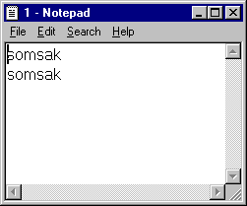
เป็นไฟล์ที่เก็บข้อมูลการผ่านสู่ระบบคล้ายๆกับรหัสเข้าหมู่บ้าน ทุกคนที่จะเข้าหมู่บ้านได้ต้องผ่านการตรวจสอบจากไฟล์นี้ก่อน มีเพียงไฟล์เดียวเก็บอยู่ที่ c:\Inetpub\uerpass\1.txt ข้อมูลในไฟล์เป็นดังในรูปที่ 7-20

รูปที่ 7-20 แสดงข้อมูลในไฟล์ Userpass
ประกอบด้วยข้อมูล 2 บรรทัดดังนี้
1.User Name
2.Password

7.2.1 ฟังก์ชันการทำงานของผู้ดูแลระบบ (Administrator)
ผู้ดูและระบบจะเป็นผู้ที่สามารถเข้าแก้ไขข้อมูลของผู้ใช้ในงานได้โดยมีฟังก์ชันการทำงานดังนี้
1.Add User การเพิ่มผู้ใช้งานเข้าไป
2.Check Data การตัวสอบข้อมูลผู้ใช้งานแต่ละบ้าน
3.Change Data การเปลี่ยนข้อมูลของผู้ใช้งาน

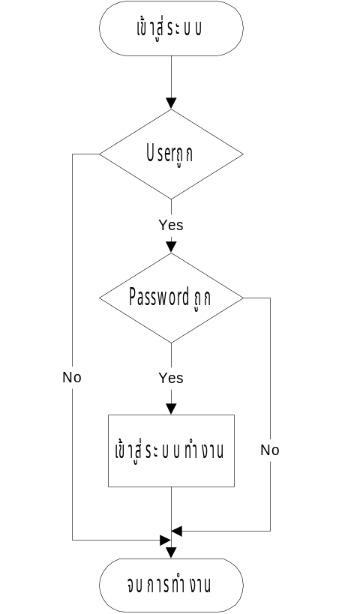
รูปที่ 7-21 แสดงการขั้นตอนการเข้าระบบของ Administrator

เมื่อเข้าสู่ระบบจะตรวจสอบ ว่าเป็น Administrator หรือไม่โดยการตรวจสอบ User Name และ Password ว่าถูกต้องหรือไม่ ถ้าถูกต้องก็จะให้สามารถเข้าไปทำงานในระบบได้ แต่ถ้าไม่ถูกก็จะไม่อนุญาตให้เข้าไปในระบบ
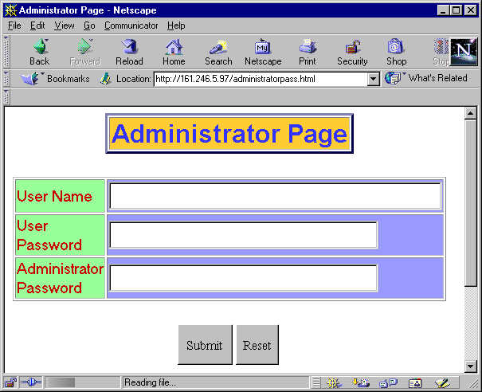
การตรวจสอบจะรับข้อมูลผ่านเข้ามาทางฟอร์มของเว็บเพจ ดังในรูปที่ 7-22

รูปที่ 7-22 แสดงแบบฟอร์มการรับค่า User Name และ Password ของ Administrator
เมื่อส่งข้อมูลที่กรอกในฟอร์มไปให้ Sever ข้อมูลนี้ก็จะถูกประมวลผลโดยโปรแกรม CGI ในที่นี้เขียนขึ้นด้วยภาษา Perl เมื่อเข้าสู่ระบบแล้วก็สามารถที่จะทำงานตามฟังก์ชันต่างๆที่ต้องการได้ การเข้าทำการทุกฟังก์ชันจะต้องมี Password และการสั่งงานทุกครั้งต้องมีการตรวจสอบ Password รูปแบบการทำงานรวมทุกฟังก์ชันของ Administrator เป็นดังรูปที่ 7-23
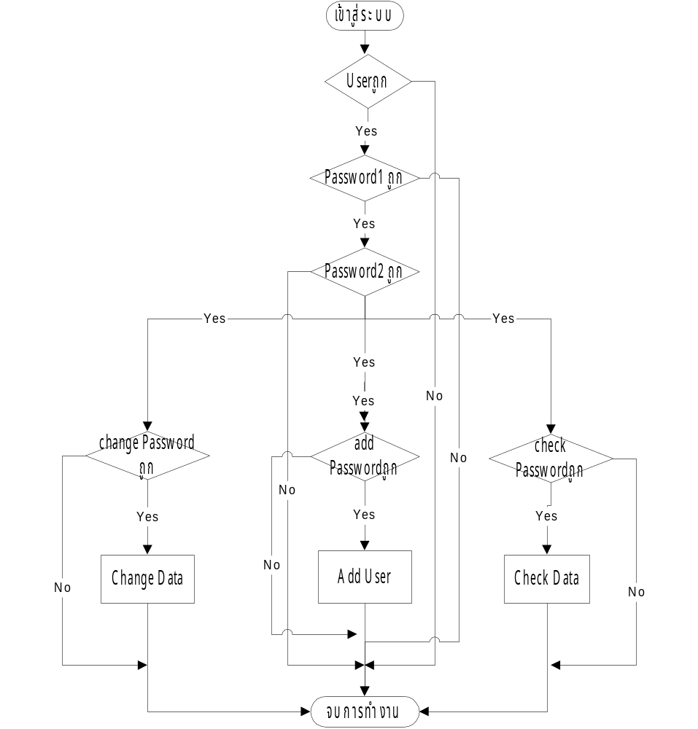

รูปที่ 7-23 แสดงขั้นตอนการเข้าระบบของ Administrator ทุกฟังก์ชันการทำงาน

    - ฟังก์ชันการทำงานของผู้ใช้งาน (User)
User จะสามารถเข้าไปตรวจสอบ ควบคุมอุปกรณ์ภายในบ้านของตัวเอง และสามารถที่จะแก้ไขข้อมูลของตัวเองได้ เช่น เปลี่ยน User Name, Password เป็นต้น ฟังก์ชันการทำงานของ User ประกอบด้วย
1. Check Status คือ การตรวจสอบสถานะของ Sensor ทุกตัวในบ้านว่ามีความผิดปกติเกิดขึ้นหรือไม่
2. Control Device คือ การควบคุมอุปกรณ์ทางด้านไฟฟ้าภายในบ้านของตัวเอง จะสามารถควบคุมอุปกรณ์ไฟฟ้าได้ทั้งหมด 4 ชุด
3. Change Password คือ การเปลี่ยน Password ให้เป็นไปตามความต้องการของผู้ใช้ ให้สามารถที่จะจดจำได้ง่าย
4. Change User Name คือ การเปลี่ยนชื่อ User ให้เป็นชื่อตามที่ต้องการของผู้ใช้งานเพื่อความสะดวกในการจดจำ
รูปที่ 7-24 แสดงการขั้นตอนการเข้าระบบของ User

เมื่อผู้ใช้เข้าสู่ระบบจะมีการตรวจสอบ User และ Password ถ้าถูกต้องก็จะให้เข้าไปทำงานในระบบได้ แต่ถ้า User หรือ Password ไม่ถูกต้องก็จะไม่อนุญาตให้เข้าไปในระบบได้ รูปการทำงานรวมทุกฟังก์ชันของ User เป็นดังรูปที่ 7-25

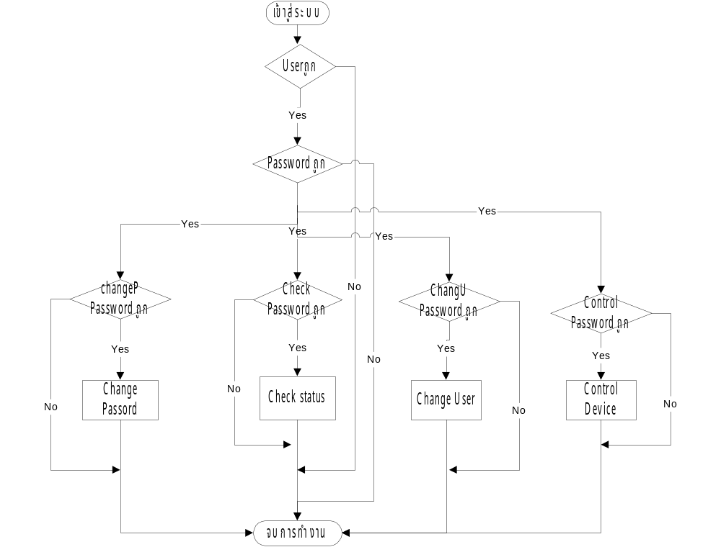
รูปที่ 7-25 แสดงขั้นตอนการเข้าระบบของ User ทุกฟังก์ชันการทำงาน

ในการเข้าทำงานทุกฟังก์ชันต้องมีการตรวจสอบ Password ของแต่ละฟังก์ชันก่อนที่จะอนุญาตให้เข้าไปทำงานในฟังก์ชันนั้นได้ ซึ่ง Password ของแต่ละฟังก์ชันจะไม่เหมือนกัน

